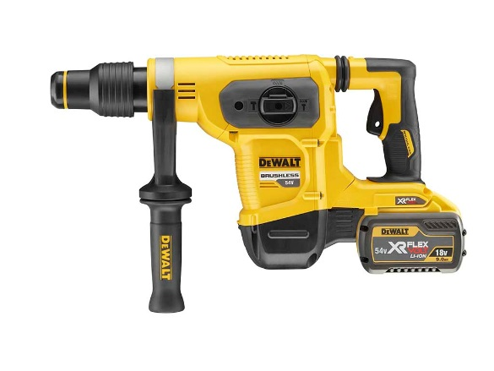




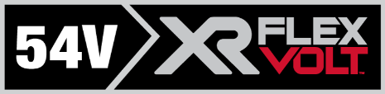

DCH481X2-QW
54 Volt / 162 Wh SDS-max Akku-Kombihammer 40mm, 6,1 Joule, UTC

- AKKU-REVOLUTION: das neue DEWALT 54 VOLT XR FLEXVOLT Maschinen-Sortiment bietet Leistung für die schwersten Anwendungen - ohne Kabel!
- Innovative, bürstenlose Motor-Technologie - höhere Leistung, kompaktere Abmessungen sowie längere Lebensdauer
- Schneller Bohrfortschritt durch optimal abgestimmtes elektropneumatisches Hammerwerk
- Perform & Protect: Anti-Rotations-Funktion UTC – verhindert eine unkontrollierbare Rotation des Werkzeugs (bspw. bei Armierungstreffern)
- Perform & Protect: Sicheres und ermüdungsarmes Arbeiten bei geringen Vibrationen, durch federgelagerten, von der Maschine entkoppelten Handgriff
- Drehstopp zur Durchführung von leichten bis mittelschweren Meißelarbeiten in Mauerwerk und Beton
- Gummierter Handgriff und ergonomische, kompakte Bauweise mit optimiertem Geräteschwerpunkt
- Sicherheitskupplung zum Schutz von Anwender und Maschine
- DEWALT 54 VOLT XR FLEXVOLT Li-Ion Akkus sind rückwärtskompatibel und in fast allen Maschinen aus dem 18 Volt XR Sortiment einsetzbar

Serienmäßiger Lieferumfang
- SDS-max Akku-Kombihammer
- 2x 54 V / 162 Wh XR FLEXVOLT Li-Ion-Akkus mit LED-Kapazitätsanzeige
- System-Schnellladegerät (geeignet für alle 18 V und 54 V XR Li-Ion Akkus)
- Vibrationsdämpfender Zusatzhandgriff
- Transportkoffer

Technische Daten
Akku | 54 Volt / 162 Wh XR FLEXVOLT Li-Ion
Akku-Kompatibilität | 54 Volt XR FLEXVOLT-Akkus jeder Ah-Klasse
Leerlaufdrehzahl (min⁻¹) | 540
Leerlaufschlagzahl (min⁻¹) | 3.150
Einzelschlagenergie (J) (EPTA 05/2009) | 6,1
Werkzeugaufnahme | SDS-max
Optimaler Ø-Bereich Beton (mm) | 16 - 30
max. Bohr-Ø Beton (mm) | 40
max. Bohr-Ø Durchbruchbohrer (mm) | 65
max. Bohr-Ø Bohrkronen (mm) | 100
Gewicht (inkl. 162 Wh-Akku; kg) | 6,7
EAN | 5035048648995
Triaxiale Vibration Hammerbohren in Beton (m/s²) | 9,4
Unsicherheitsfaktor K1 (m/s²) | 1,5
Schalldruckpegel LPA (dB(A)) | 96
Schalleistungspegel LWA (dB(A)) | 107
Unsicherheitsfaktor (dB(A)) | 3

